需求说明：
实施方案：
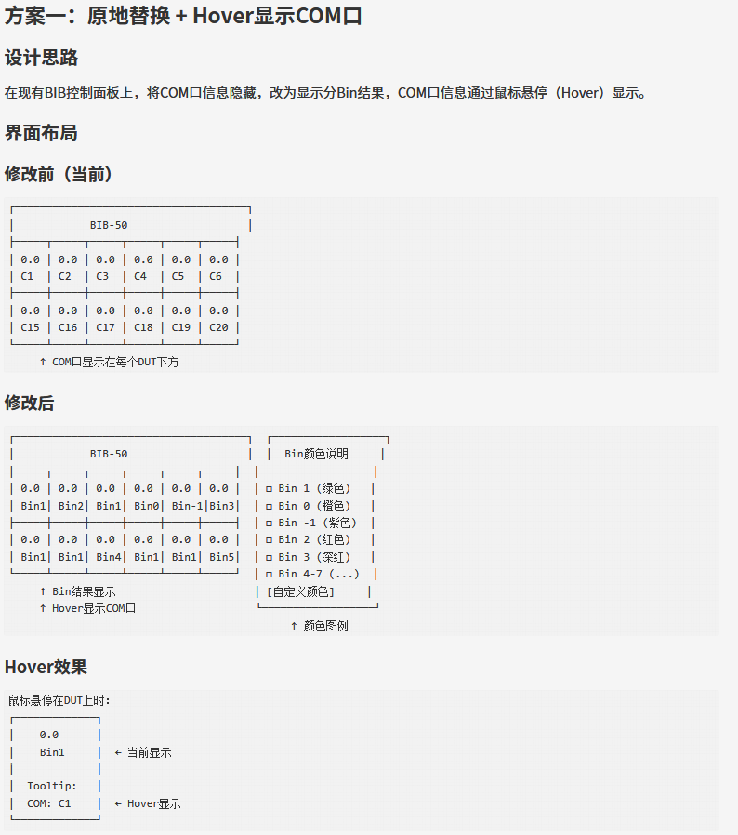

自测说明：
如图所示，按步骤进行操作，保存后需要重启软件。
图一：
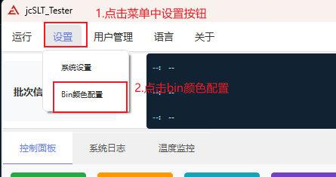
图二：